Si en tu cara
enojo hay
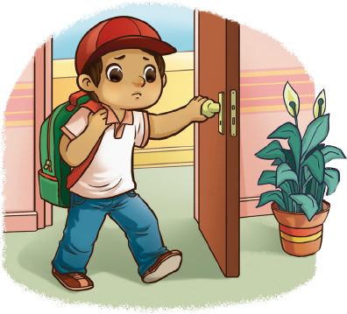

lo debes quitar

Con una sonrisa
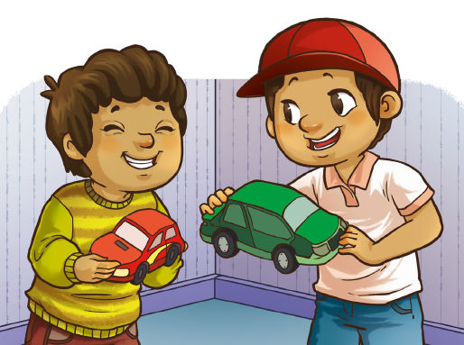
tú lo puedes
disipar

El enojo en tu faz
nadie quiere ver

Tu sonrisa a otros
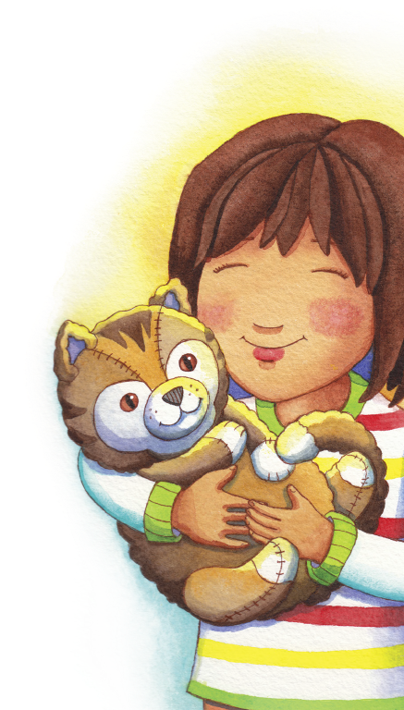
puede muy feliz
hacer

